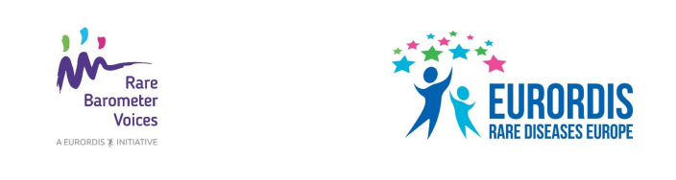
Subject: Dê a sua opinião sobre os cuidados de saúde que recebe para a sua doença!
Está convidado(a) a participar no novo Rare Barometer H-CARE Inquérito e a dar a sua opinião
sobre os cuidados de saúde que recebe para a sua doença rara.
Clique aqui para participar neste breve inquérito. Está disponível em 23 idiomas e é aberto
a qualquer pessoa de qualquer país que viva com uma doença rara, bem como aos seus
familiares e cuidadores. O inquérito não deve demorar mais de dez minutos a ser concluído
e encerra a 29 de Março de 2020.
Esta é uma iniciativa sem fins lucrativos, desenvolvida por quatro Redes Europeias de Referência relacionadas com doenças renais, pulmonares e urogenitais e síndromes de risco de tumores hereditários, com o apoio de EURORDIS Rare Barometer Voices. Estas redes virtuais envolvem prestadores de cuidados de saúde na Europa e asseguram que o conhecimento médico especializado viaja além fronteiras, para que os doentes não precisem de o fazer. A EURORDIS-Rare Diseases Europe é uma aliança não governamental centrada nos doentes de mais de 800 organizações de doentes com doenças raras de mais de 70 países.
Ao fazer perguntas sobre tópicos, tais como se lhe é dado direito de escolha sobre o seu tratamento, se recebe cuidados emocionais e físicos e a sua experiência sobre o acompanhamento após uma consulta a um profissional de saúde, poderemos medir e entender melhor a sua satisfação com os cuidados de saúde que recebe. A sua opinião ajudará os hospitais que integram a Rede Europeia de Referência a oferecer melhores cuidados de saúde a si ou à pessoa de quem cuida. Pode encontrar mais informação sobre este inquérito aqui.
Na sequência da sua participação, será informado(a) dos resultados do inquérito, que serão também partilhados com os responsáveis pela tomada de decisões para que se verifiquem mudanças que beneficiem a comunidade das doenças raras.
Os seus dados de contacto serão guardados de forma segura e só a equipa de investigação é que tem acesso aos mesmos. Toda a informação partilhada é completamente confidencial e anónima e está de acordo com o Regulamento Geral sobre a Proteção de Dados (RGPD).
Obrigado desde já pela sua participação – quantas mais pessoas responderem e partilharem as suas experiências, mais forte será a nossa voz!

